MAT-4153-2 Représentation géométrique en contexte général 1

Exerciseurs : activités trigonométriques
Utilisation de concepts trigonométriques à partir d’un schéma

Exemples de solutions

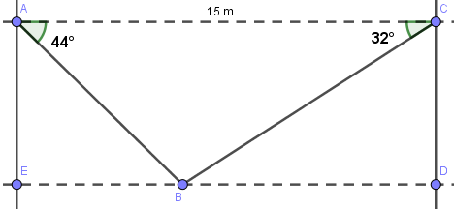
x

- Recherche d’angles.
m$∠$ABC = 180 – 44 – 32 = 104˚
m$∠$EBA = 44˚ (angle alterne-interne à $∠$BAC)
m$∠$CBD = 32˚ (angle alterne-interne à $∠$BAC)

- Recherche de la mesure de $\overline{BC}$ dans le $∆$ BCD.
$$\frac{\sin{104°}}{15}=\frac{\sin{44°}}{BC}$$
La mesure de $\overline{BC}$ est d’environ 10,74 m.
- Recherche de la mesure de $\overline{CD}$ dans le $∆$ BCD.
$\sin{32°}=\frac{x}{10,74}$
La mesure de $x$ est d’environ 5,69 m.

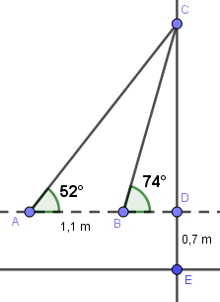

x

- Recherche de la mesure de $∠$ABC, puis $∠$ACB.
m$∠$ABC = 180 – 74 (angle supplémentaire) m$∠$ACB = 180 – 52 – 106
m$∠$ABC = 106˚ m$∠$ACB = 22˚

- Recherche de la mesure de $\overline{BC}$ dans le $∆$ ABC.
$$\frac{\sin{22°}}{1,1}=\frac{\sin{52°}}{BC}$$
La mesure de $\overline{BC}$ est d’environ 2,31 m.

- Recherche de la mesure de $\overline{CD}$ dans le $∆$ BCD.
$\sin{74°}=\frac{CD}{2,31}$
La mesure de $\overline{BD}$ est d’environ 2,22 m.

x = 2,22 + 0,7 = 2,92 m.

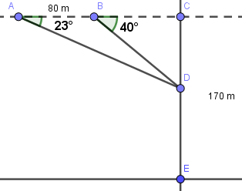

x

- Recherche de la mesure de $∠$ABD puis de $∠$ADB.
m$∠$ABD = 180 – 40 (angle supplémentaire) m$∠$ADB = 180 – 23 – 140
m$∠$ABD = 140˚ m$∠$ADB = 17˚

- Recherche du côté BD dans le $∆$ BCD.
$$\frac{\sin{23°}}{BD}=\frac{\sin{17°}}{80}$$

La $m\overline{BD}$ est d’environ 106,9 m.

- Recherche de la mesure de $\overline{CD}$ dans le $∆$ BCD.
$\sin{40°}=\frac{CD}{106,9}$
La mesure de $\overline{CD}$ est d’environ 68,71 m.

x = 170 – 68,71 = 101,29 m.

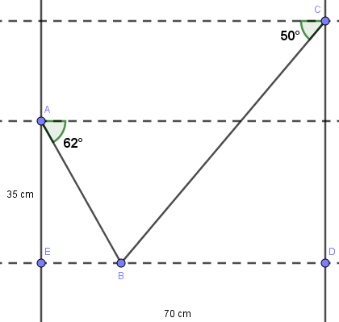
x

- Recherche de la mesure de $∠$EAB.
m$∠$EAB = 90 – 62 (angle complémentaire)
m$∠$ABC = 28˚

- Recherche de la mesure de $∠$BCD.
m$∠$EAB = 90 – 50 (angle complémentaire)
m$∠$ABC = 40˚

- Recherche de la mesure de $\overline{EB}$ dans le $∆$ AEB, puis la mesure de $\overline{BD}$ .
$\tan{28°}=\frac{EB}{35}$
La mesure de $\overline{EB}$ est d’environ 18,61 cm.
La mesure de $\overline{BD}=70-18,61=51,39 cm$

- Recherche de la mesure de $\overline{CD}$ dans le $∆$ BCD.
$\tan{40°}=\frac{51,39}{CD}$
La mesure de $x$ est d’environ 61,24 m.

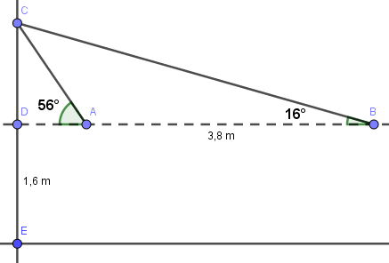
x

- Recherche de la mesure de $∠$BAC, puis $∠$ACB.
m$∠$BAC = 180 – 56 (angle supplémentaire) m$∠$ACB = 180 – 16 – 124
m$∠$BAC = 124˚ m$∠$ACB = 40˚

- Recherche de la mesure de $\overline{AC}$ dans le $∆$ ADC.
$$\frac{\sin{40°}}{3,8}=\frac{\sin{16°}}{AC}$$
La mesure de $\overline{AC}$ est d’environ 1,63 m.

- Recherche de la mesure de $\overline{AD}$ dans le $∆$ ADC.
$\cos{56°}=\frac{AD}{1,63}$

La mesure de x est d’environ 0,91 km.

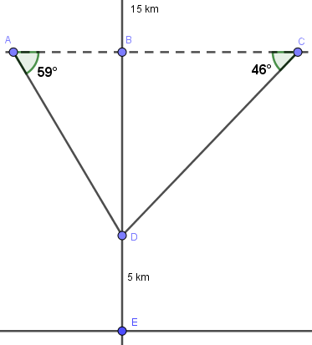

x

- Recherche de la mesure de $∠$ADC.
m$∠$ADC = 180 – 59 – 46
m$∠$ADC = 75˚

- Recherche de la mesure de $\overline{CD}$ dans le $∆$ ACD.
$$\frac{\sin{75°}}{15}=\frac{\sin{59°}}{CD}$$
La mesure de $\overline{CD}$ est d’environ 13,31 m.

- Recherche de la mesure de $\overline{BD}$ dans le $∆$ BCD.
$\sin{46°}=\frac{BD}{13,31}$
La mesure de $\overline{BD}$ est d’environ 9,57 m.

x = 5 + 9,57 = 14,57 m.

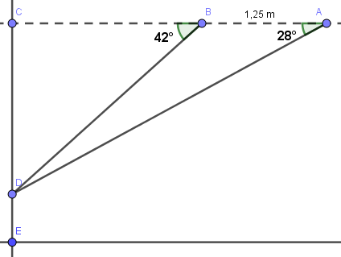
y
x

- Recherche de la mesure de $∠$ABD puis de $∠$ADB.
m$∠$ABD = 180 – 42 (angle supplémentaire) m$∠$ADB = 180 – 28 – 138
m$∠$ABD = 138˚ m$∠$ADB = 14˚

- Recherche du côté BD dans le $∆$ BCD.
$$\frac{\sin{28°}}{BD}=\frac{\sin{14°}}{1,25}$$

La $m\overline{BD}$ est d’environ 2,43 m.

- Recherche de la mesure de $\overline{CD}$ et de $\overline{BC}$ dans le $∆$ BCD.
$\sin{42°}=\frac{CD}{2,43}$
La mesure de x est d’environ 1,63 m.
$\cos{42°}=\frac{BC}{2,43}$
La mesure de x est d’environ 1,81 m.

x
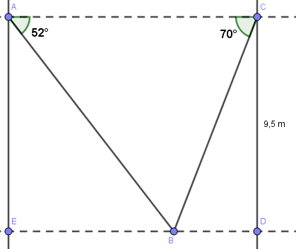

- Recherche d’angles.
m$∠$ABC = 180 – 52 – 70 = 58˚
m$∠$EBA = 52˚ (angle alterne-interne à $∠$BAC)
m$∠$CBD = 70˚ (angle alterne-interne à $∠$BAC)

- Recherche de la mesure de $\overline{BC}$ dans le $∆$ BCD.
$$\sin{70°}=\frac{9,5}{BC}$$
La mesure de $\overline{BC}$ est d’environ 10,11 m.

- Recherche de la mesure de $\overline{AC}$ dans le $∆$ ABC.
$$\frac{\sin{52°}}{10,11}=\frac{\sin{58°}}{AC}$$

La mesure de x est d’environ 10,88 m.

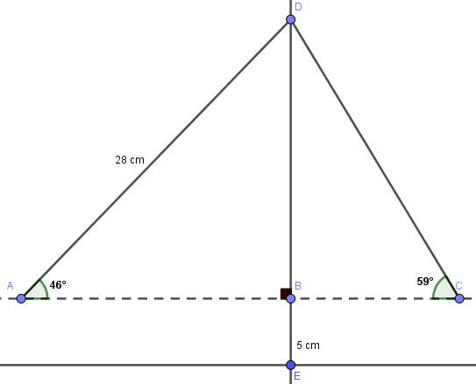
x

- Recherche d’angles.
m$∠$ADC = 180 – 59 – 46 = 75˚

- Recherche de la mesure de $\overline{AC}$ dans le $∆$ ADC.
$$\frac{\sin{59°}}{28}=\frac{\sin{75°}}{AC}$$

La mesure de x est d’environ 31,55 cm.

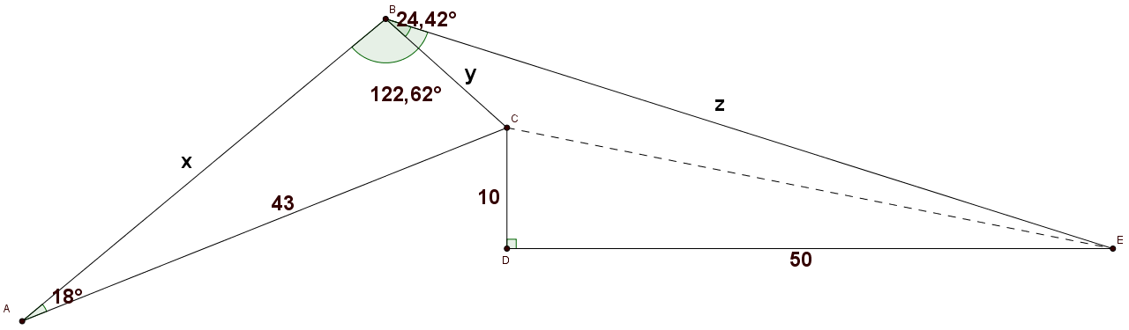

- $∠ABC=122,62°-24,42°=98,2°$

- $\frac{\sin{98,2°}}{43,08}=\frac{\sin{18°}}{y}$ $y=13,45 km$

- $∠ACB=180°-(98,2°+18°)=63,8°$

- $\frac{\sin{18°}}{13,45}=\frac{\sin{63,8°}}{x}$ $x=39,05 km$

- $m\overline{CE}=\sqrt{10²+50²}=51 km$

- $\frac{\sin{24,42°}}{51}=\frac{\sin{∠BEC}}{13,45}$ $∠BEC=6,26°$

- $∠BCE=180°-(6,26°+24,42°)=149,32°$

- $\frac{\sin{6,26°}}{13,45}=\frac{\sin{149,32°}}{z}$ $z=62,94 km$

